9-сабақ: Демалыста
Бүгін біз демалыс туралы сөйлесеміз. Сіз әдетте демалыста не істейсіз? Осы сұраққа жауап беру үшін біз ауыспалы осы шақты жалғастырамыз және болымсыз түрін үйренеміз. Ендеше кеттік!

1-тапсырма. Жаңа сөздермен танысайық!
әдетте, кейде, демалыс күндері, дастарқан дайындау, шахмат ойнау, кітап оқу, тамақ пісіру, көмектесу

2-тапсырма. Аудиомәтінді мұқият тыңдаңыз!
Сәлем, менің атым – Айман. Бұл – менің демалыс күнім.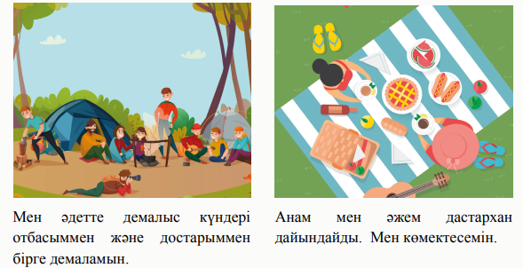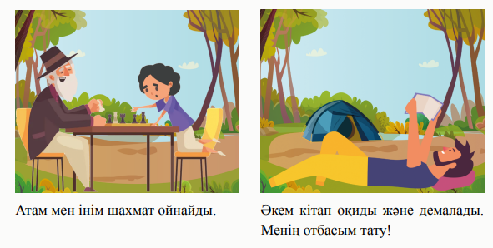

3-тапсырма. Сұхбатты тыңдаңыз!
Е: Сәлем, Айжан!
А: Қалайсың, Елдос!
Е: Жақсы, рақмет!
А: Елдос, демалыс күні не істейсің?
Е: Білмеймін, мүмкін кино көремін немесе әкемментеннис ойнаймын. Сен ше?
А: Отбасымменбірге демаламын. Біз саябаққа барамыз.
Е: Пик-ник?
А: Иә, әдетте анам тамақ пісіреді, дастарқандайындайды, мен көмектесемін.
Е: Сіңлің ше?
А: Жоқ, ол көмектеспейді. Ол атаммен шахмат ойнайды, кейде мультфильм көреді.

4-тапсырма. Аудиомәтінді мұқият тыңдап «Кім не істейді?» деген сұраққа жауап беріңіз!
Елдос, Айжан, Айжанның анасы, Айжанның сіңілісі
Кім? |  | Дұрыс жауап
 | кино көру, теннис ойнау | Елдос
 | демалу, көмектесу, | Айжан
 | тамақ пісіру, дастарқан дайындау | Айжанның анасы
 | шахмат ойнау, мультфильм көру | Айжанның сіңілісі

Ал енді достар, грамматикаға тоқталайық! Қазақ тілінде ауыспалы осы шақтың болымсыз түрін жасау үшін бізге етістік және «+ма + й» қосымшалалары және жіктік жалғауы керек. мысалы:
1 Мен  Бiз |  | -мын/-мін;  -мыз/-мiз;
  етістік + ма/ме/па/пе/ба/бе + | й | +
2 Сен  Сендер  Сіз  Сіздер |  | -сың/-сің;  -сыңдар/-сіңдер;  -сыз/-сіз;  -сыздар/-сіздер;
3 Ол, Олар |  | -ды/-ді;

 | ән айт +па | +й
Мен | ән айт +па | +й | +мын | Мен үнемі ән айтпаймын
Сен | ән айт +па | +й | +сың | Сен ән айтпайсың ба?
Сіз | ән айт +па | +й | +сыз | Сіз ән айтпайсыз
Ол | ән айт +па | +й | +ды | Ол ән айтпайды

Белгілі бір іс әрекетті басқа адаммен бірге істегенді білдіру үшін бізге көмектес септігі және «бірге» сөзі қажет болады.
Көмектес септік  Кіммен? Немен? |  | Мысалы
бен (бенен) | ж, з | Сіз досыңыз+бен бірге ән айтасыз ба?
пен (пенен) | қатаң дауссыздар, б, в, г, д | Мен Қанат+пен бірге футбол ойнаймын/ойнамаймын
мен (менен) | дауысты / үнді дауыссыздар/ | Мен анам+мен бірге тамақ пісіремін

5-тапсырма. Кестедегі үлгіге қарап кім не істейді? Не істемейді? деген сұраққа жауап беріңіз!
 | Елдос | Айжан | Райхан | Гүлшат апай
Кітап оқу | + | - | + | +
Теннис ойнау | + | + | - | +
Тамақ пісіру | + | - | + | -
Дастарқан дайындау | + | - | - | +
Кино көру | + | - | - | +

6-тапсырма. Төменде берілген сұрақтарға жауап беріңіз!
Сіз кітап оқисыз ба? | Сіздің досыңыз теннис ойнай ма? | Сен кино көресің бе?
Сіз қазақша білесіз бе? | Оның атасы шахмат ойнай ма? | Сіз тамақ пісіресіз бе?

7-тапсырма. Кестедегі мәтінді мұқият оқып, берілген мәтін бойынша сұрақтарға жауап беріңіз!
 | Бұл –менің көршім және досым Самат. Самат студент емес, ол – банкте менеджер. Ол– өте білімді және сабырлы адам. Оның бойы ұзын және шашы қап-қара. Ол үнемі кітап оқиды, бірақ кино көрмейді. Әдетте демалыс күні ол теннис ойнайды. Самат түрікше өте жақсы біледі, бірақ орысша білмейді. | Ол қандай адам?  Ол үнемі не істейді?  Ол әдетте не істейді?  Самат не істемейді?  Самат орысша біле ме?

Үйге тапсырма:
Сіз үнемі не істейсіз? Сіз әдетте не істейсіз? Сіз демалыс күні не істейсіз? Сіз не істемейсіз?
Осы сұрақтарға жауап дайындаңыз!

